附件2：台山市统计局处理政府信息公开申请流程图

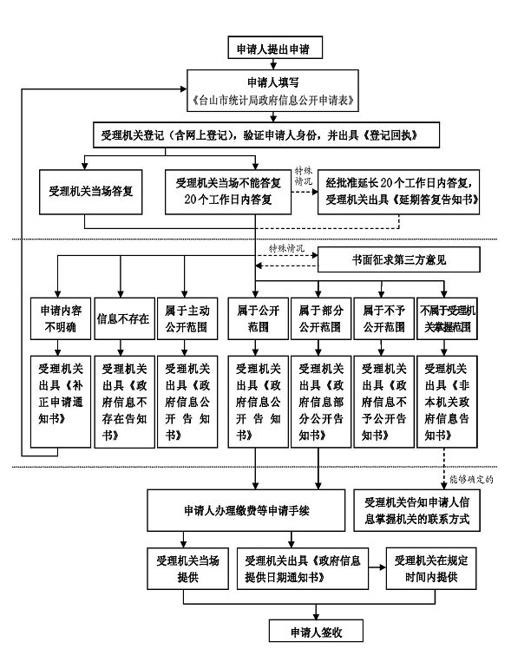 | 申请  接受  申请  处理  信息  提供

